BRF KUNGSHUSET TRE PORTALER
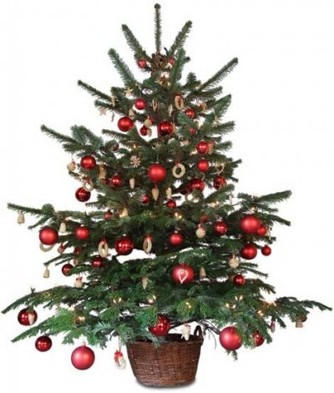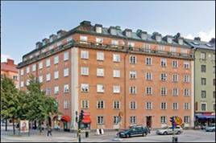
Nyhetsbrev December-2015
Nyhetsbrevet anslås i porten, det lämnas ut i brevlådorna och kan laddas ned från www.treportaler.se

Hej alla medlemmar,

RENOVERING AV GÅRDEN
På hemsidan finns nu en flik som heter ”Renovering gård 2015”. Där finns information om gårdsrenoveringen. Än så länge har allt gått enligt plan.

JULEN NÄRMAR SIG
Givetvis är vi försiktiga med levande ljus, men glöm inte att kolla batteriet i brandvarnaren.
När julen är över skall granen lämnas till någon återvinningscentral för grovsopor (se info Sthlms Kommun)
Julklappspapper kan Du slänga i behållaren för pappersförpackningar på Östgötagatan

RENOVERING AV GÅRDEN & JULEN NÄRMAR SIG
Vi firar vår nyrustade innergård genom att bjuda in er alla till lite informell
GLÖGG
lördagen den 19 december kl. 15.00.
Ta en liten paus i julstöket och kom ned på gården, träffa Dina grannar och dröm Dig bort till sommaren
då vi alla kan njuta av en jättefin innergård, växter, utemöbler och grillen.

HSB - NY EKONOMISK FÖRVALTARE
Styrelsen har valt att byta ekonomisk förvaltare från Valvet till HSB från årsskiftet.
Ni kommer alla att få mer information av HSB: kontaktuppgifter, om hur hyror skall betalas etc.

DÖRRSTÄNGARE
Vi har bytt ut dörrstängarna i portarna på Rutger Fuchsgatan och Ringvägen. Vi avvaktar med byte på Östgötagatan tills gårdsrenoveringen är klar

VÄLKOMNA
Till nya medlemmar i BRF:
Annika Frolov som flyttar in på Rutger Fuchsgatan 1, 5tr den 15/1, 2016

FRÅGOR? KOMMENTARER!
Gå inte och fundera över saker om fastigheten eller lägenheten.
Kontakta styrelsen genom brevlådan på Ringvägen 112 eller skicka ett mail till styrelsen@treportaler.se.

FRÅN OSS ALLA I STYRELSEN
Till er alla i BRF Kungshuset Tre Portaler:
EN RIKTIGT GOD JUL & ETT GOTT NYTT ÅR!

genom Cecilia
070 378 2290

